Was Grundschülerinnen und Grundschüler am Ende der Klasse 4 können sollten:
Elementare  Lern- und Arbeitstechniken | Elementare  Gesprächs- und Kooperationsmethoden
Ausschneiden, Falten, Kleben, etc. | Gängige Melderegeln beachten
Mit Lineal arbeiten/unterstreichen | Gehörtes wiedergeben können
Heftseiten übersichtlich gestalten | Laut und deutlich sprechen
Arbeitsplatz in Ordnung halten | Zusammenhängend erzählen
Arbeitsmaterial sorgsam nutzen | Vollständige Sätze verwenden
Hausaufgabenheft o-ä. genau führen | Sachlich zutreffend berichten
Mit einem Inhaltsverzeichnis umgehen | Nach Satzmustern sprechen
Arbeitsanweisungen verstehen | Einen kleinen Vortrag halten
Arbeitsanweisungen umsetzen | Überzeugend argumentieren
In Büchern gezielt nachschlagen | Eigene Meinungen begründen
Wesentliches finden/markieren | Mitschüler gezielt befragen
Gesuchte Fakten rasch erlesen | Im Stuhlkreis aktiv mitmachen
Einfache „Eselsbrücken“ bauen | Das Wort gezielt weitergeben
Piktogramme/Bilder anfertigen | Die Gesprächsleitung übernehmen
Begriffe/Bilder gezielt zuordnen | Die Gesprächspartner anschauen
Passende Überschriften finden | Andere Schüler ausreden lassen
Kerninformationen herausfiltern | Nähe im Doppelkreis aushalten
Tabellen/Schaubilder zeichnen | Partner zum Reden ermutigen
Gedächtnislandkarten erstellen | Bei Bedarf gezielt nachfragen
Schlüsselbegriffe markieren | Beim gestellten Thema bleiben
Passende Stichwörter notieren | Über Sprechangst offen reden
Strukturen bilden und ggf. zeichnen | „Außenseiter“ mit einbeziehen
Fragen zum Lernstoff entwickeln | Regelverstöße offen ansprechen
Frage-Antwort-Karten erstellen | Das Losverfahren akzeptieren
Mit einer Lernkartei gezielt arbeiten | Den Gruppenmitgliedern helfen
Plakate und Folien gestalten | Andere Ideen/Vorschläge zulassen
Einfache Gliederungen erstellen | Auf zügige Gruppenarbeit achten
Nach Stichworten Texte schreiben | Die Arbeit in der Gruppe aufteilen
Arbeitszeit geschickt einteilen | Die bekannten Rollen akzeptieren
Zielstrebig planen und arbeiten | Als „Regelbeobachter“ fungieren
Die Bibliothek der Schule nutzen | (Selbst)kritisch Feedback geben
(Versuchs-) Ablauf protokollieren | Im Konfliktfall geschickt vermitteln
Lehrer(kurz)vortrag mitschreiben | Ergebnisse kooperativ präsentieren
Zu einem Wahlthema ein Kurzreferat anfertigen | Teamfähigkeit nach Bedarf bewerten
etc.
© Dr. H. Klippert 2003

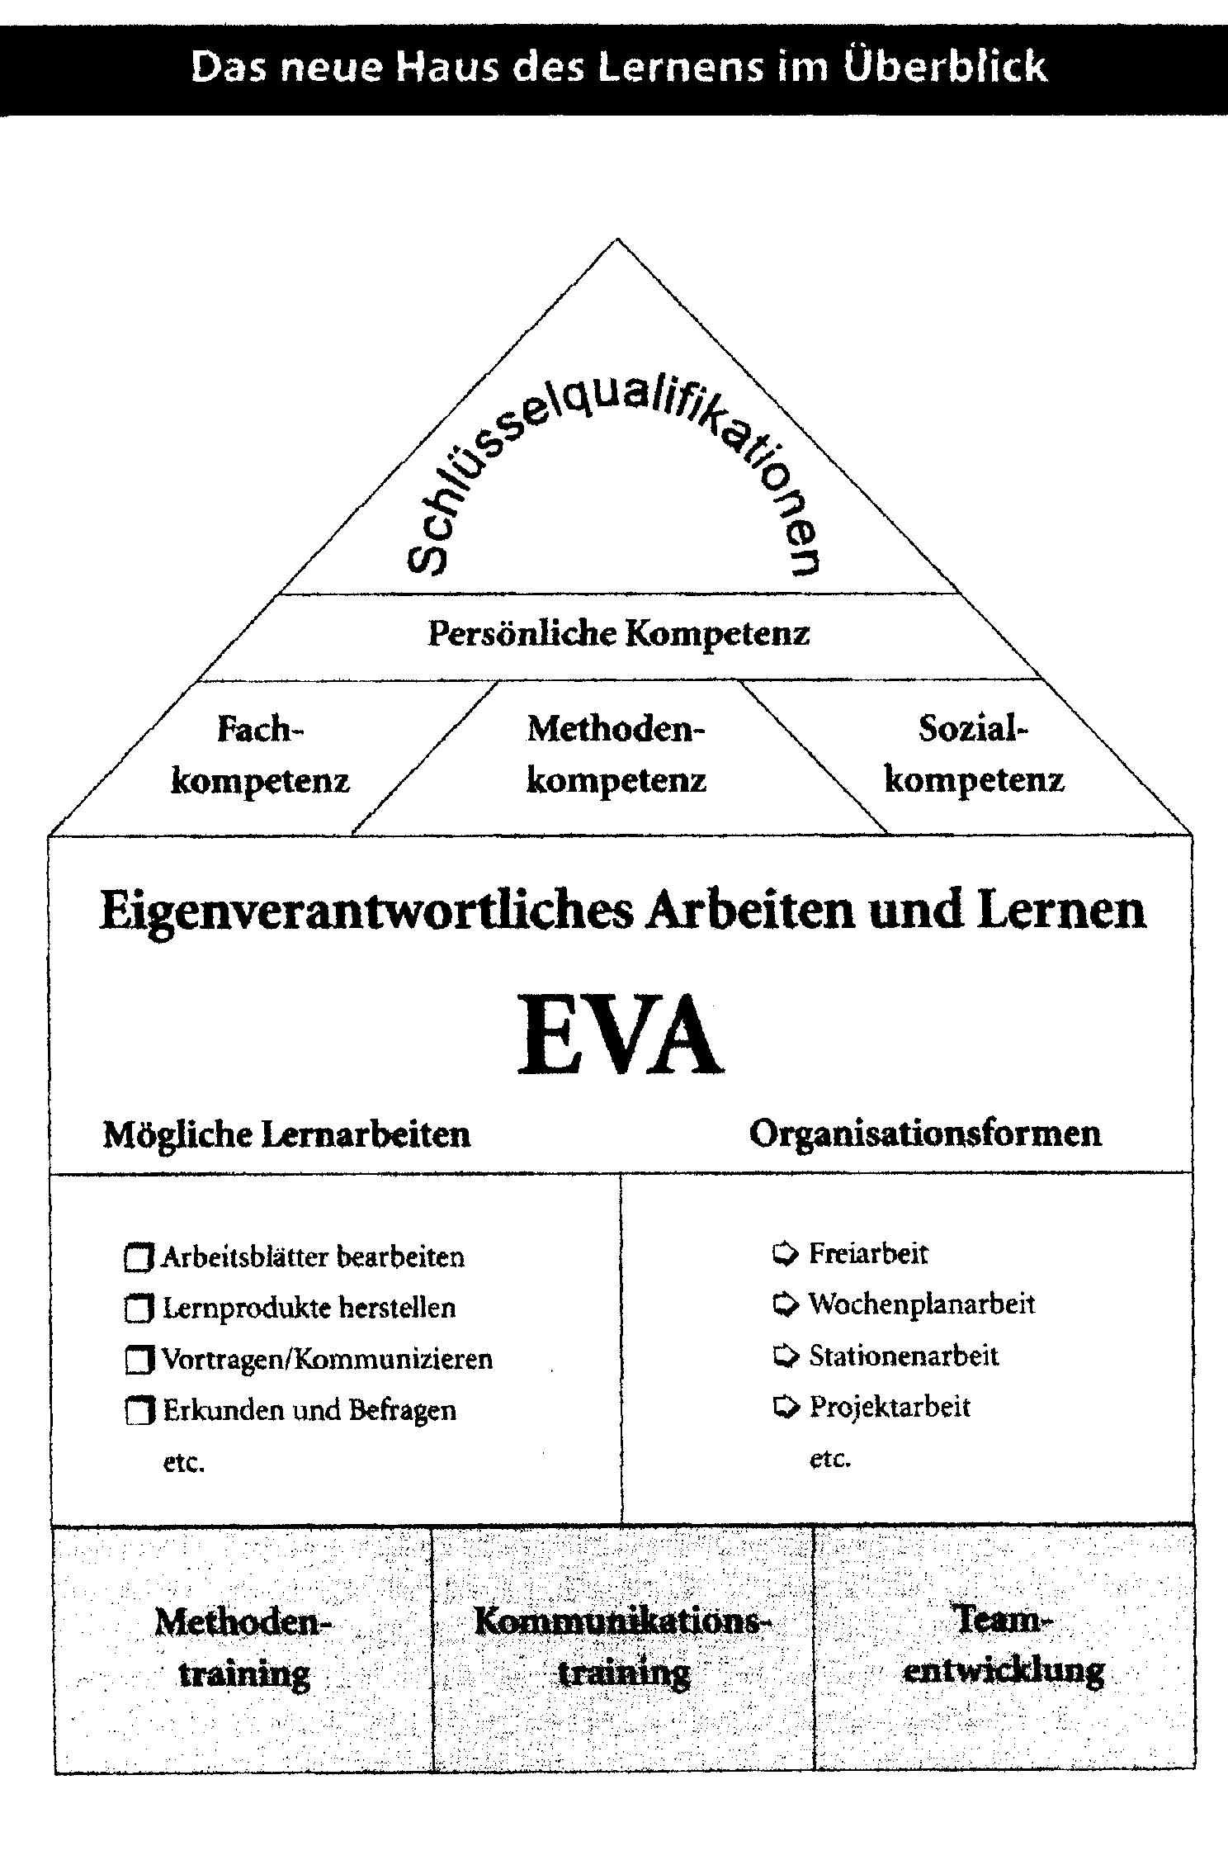

Dreh- und Angelpunkt der angestrebten neuen Lernkultur ist das eigenverant-wortliche Arbeiten und Lernen der Kinder, kurz >EVA< genannt. Untermauert wird diese „EVA-Kultur“ durch Methoden-, Kommunikations- und Teamschulung.

Unter Methodenschulung wird verstanden, dass die Schülerinnen und Schüler in vielfältiger Weise Gelegenheit erhalten, elementare Fähigkeiten und Fertigkeiten im methodischen, kommunikativen und kooperativen Bereich einzuüben und durchdacht anzuwenden. Es geht also nicht nur um das „Lernen lernen“, wie es von manchen verkürzt interpretiert und eingefordert wird, sondern auch und zugleich darum, dass den Kindern im weitesten Sinne des Wortes Methoden des eigenverantwortlichen Arbeitens und Lernens sowie des freien Redens, Argumentierens, Miteinanderredens und Kooperierens im Tandem wie auch in der Gruppe vermittelt werden. Wie diese Methoden sich näher aufschlüsseln lassen geht aus der obigen Tabelle hervor.

